ประจำเดือน พฤศจิกายน 2559

ฉบับที่ 11 ครั้งที่ 1

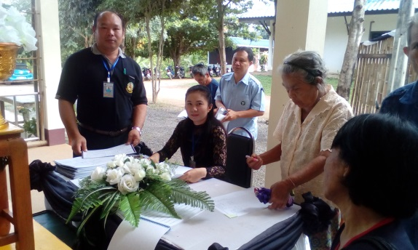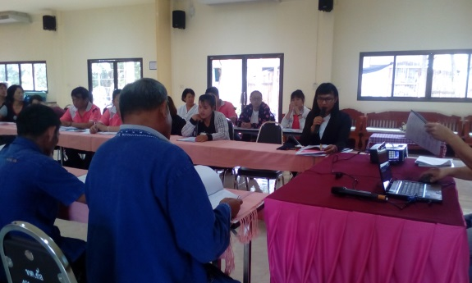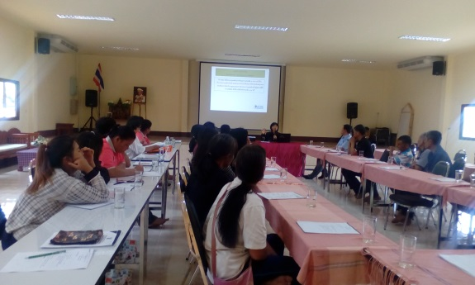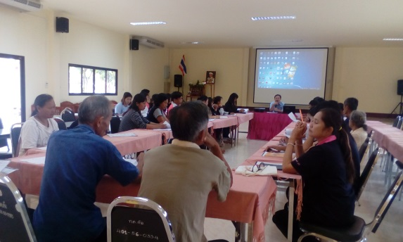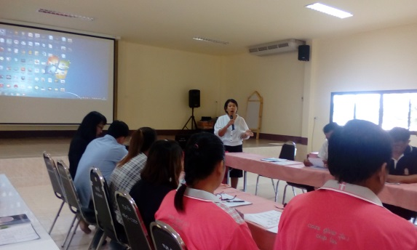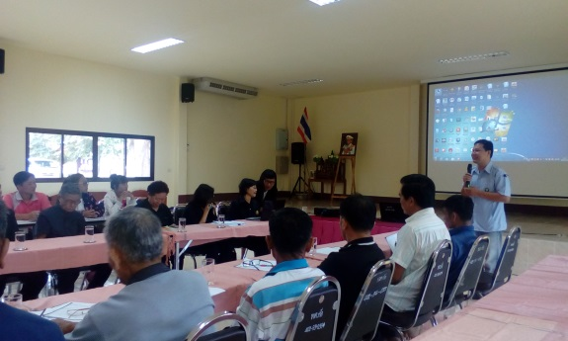

เมื่อวันที่ 10 พฤศจิกายน 2559 เวลา 08.30 น. ประชุมการดำเนินงานการบริหารจัดการสาธารณสุขสำหรับผู้สูงอายุที่มีภาวะพิ่งพิง โดยเทศบาลตำบลก้อ สสจ.จังหวัดลำพูน พัฒนาและความมั่นคงของมนุษย์จังหวัดลำพูน โรงพยาบาลลี้ โรงพยาบาลส่งเสริมสุขภาพตำบลก้อ ที่ปรึกษาสมาคมผู้สูงอายุแห่งประเทศไทย สภาวัฒธรรม ร่วมประชุมการดำเนินงานการบริหารจัดการสาธารณสุขสำหรับผู้สูงอายุที่มีภาวะพิ่งพิง ณ ห้องประชุมเทศบาลตำบลก้อ

จดหมายข่าวของเทศบาลตำบลก้อ

นายชุมพร มะโน

นายกเทศมนตรีตำบลก้อ

**“แก่งก้อแสนงาม เรืองนามน้ำตก มรดกลุ่มน้ำปิง**

**บริสุทธิ์จริงอากาศ ธรรมชาติสุดสวย ร่ำรวยข้าวโพด”**

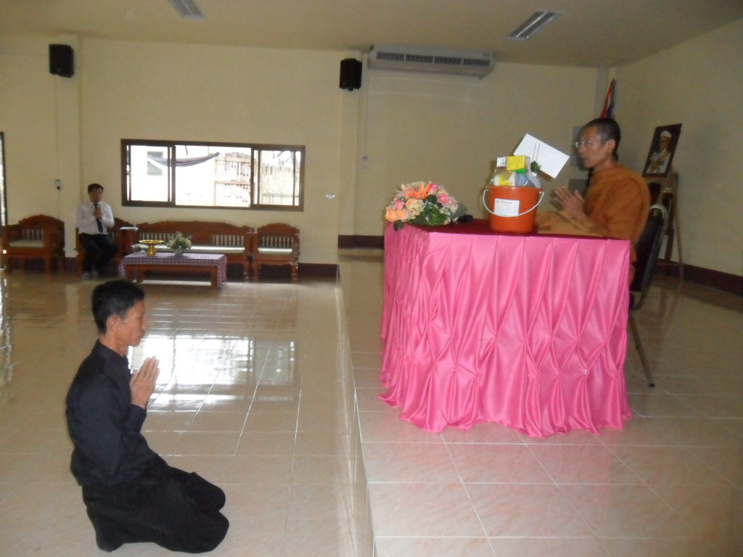

จดหมายข่าวของเทศบาลตำบลก้อ

**หน้า 2**

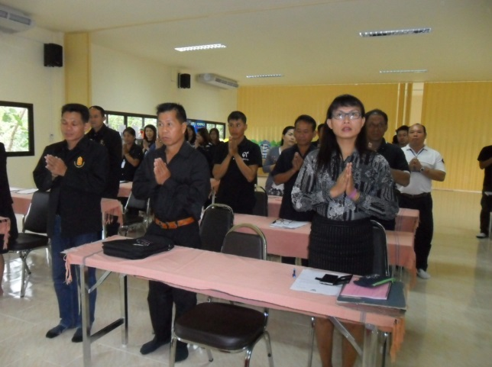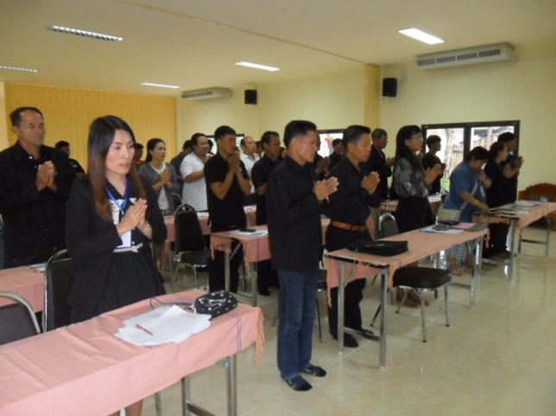

**วันที่ 11 พฤศจิกายน 2559 เวลา 09.00 น. เทศบาลตำบลก้อ ได้จัด โครงการฝึกอบรมคุณธรรม จริยธรรม สำหรับผู้บริหาร สมาชิกสภาเทศบาล พนักงานเทศบาล ประจำปีงบประมาณ 2560 นำโดยนายชุมพร มะโน นายกเทศมนตรีตำบลก้อ คณะผู้บริหารเทศบาลตำบลก้อ สมาชิกสภาเทศบาล ผู้นำชุมชน และพนักงานเทศบาล ณ ห้องประชุมเทศบาลตำบลก้อ**

จดหมายข่าวของเทศบาลตำบลก้อ

**หน้า 3**

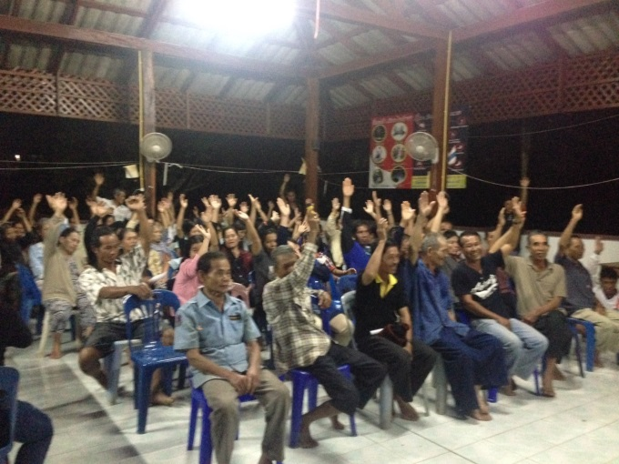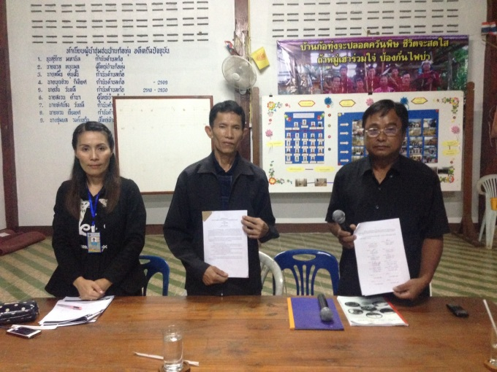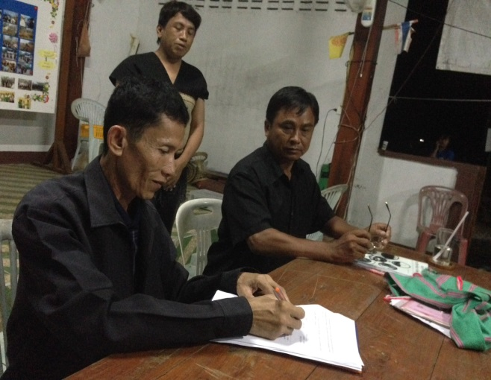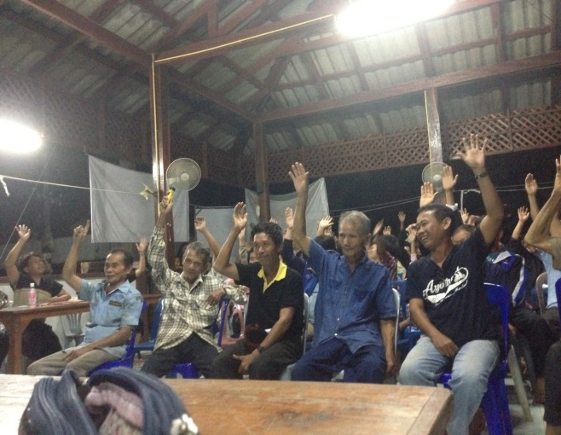

**เมื่อวันที่ 11 พฤศจิกายน 2559 เทศบาลตำบลก้อและประชาชนบ้านก้อทุ่ง หมู่ 1 ตำบลก้อ อำเภอลี้ จังหวัดลำพูน ได้ประชุมประชาคมโครงการปรับปรุงซ่อมแซมระบบประปาภูเขา (ลำห้วยก้อหลวง) พร้อมทั้งจัดทำบันทึกข้อตกลงความร่วมมือด้านการบริหารจัดการน้ำ ระหว่างประชาชนบ้านก้อทุ่ง กับอุทยานแห่งชาติแม่ปิง เพื่อให้การบริหารจัดการน้ำในเขตพื้นที่อุทยานเกิดความยั่งยืนและเป็นรูปธรรม ไม่กระทบกับระบบนิเวศของธรรมชาติที่มีอยู่เดิม โดยการนำทรัพยากรธรรมชาติที่มีอยู่ในพื้นที่ คือลำห้วยก้อหลวง ซึ่งเป็นแหล่งต้นน้ำและมีปริมาณน้ำตกไหลตลอดทั้งปี เพื่อนำน้ำมาใช้การอุปโภค บริโภค ในครัวเรือนของประชาชน แก้ไขปัญหาความเดือดร้อนด้านการขาดแคลนน้ำ ซึ่งต้องมีการวางท่อประปาจากจุดลำห้อยก้อหลวงถึงบ้านเรือนของประชาชนบ้านก้อทุ่ง ซึ่งต้นน้ำที่จะนำมาใช้อยู่ในเขตอุทยานแห่งชาติแม่ปิง นั้น**

**กิจกรรมโรงเรียนผู้สูงอายุ ประจำเดือน พฤศจิกายน 2559**

จดหมายข่าวของเทศบาลตำบลก้อ

**หน้า 4**

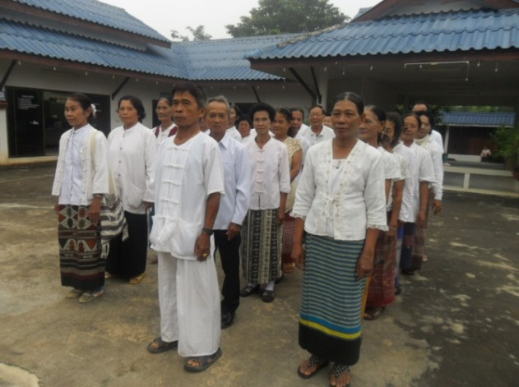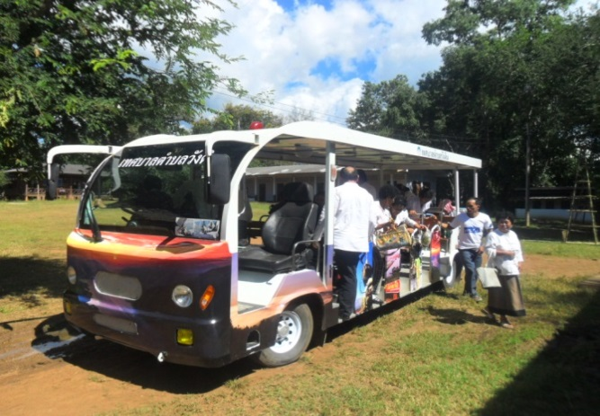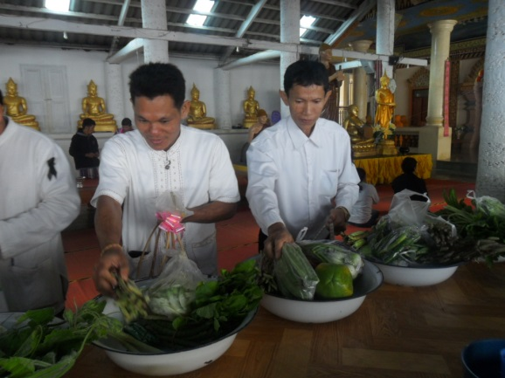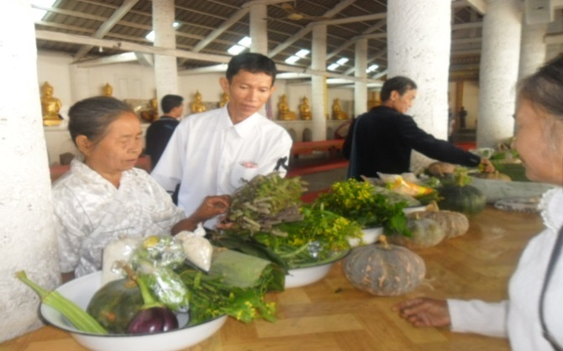

**วัตถุประสงค์**

**1.เพื่อเสริมสร้างการพัฒนาตนเองและการเรียนรู้ตลอดชีวิตของผู้สูงอายุ**

**2.เพื่อเสริมสร้างสุขภาพที่ดีของผู้สูงอายุทั้งด้านร่างกายและจิตใจ**

**3.เพื่อส่งเสริมให้ผู้ผู้สูงอายุสร้างสรรค์ประโยชน์แก่ชมชนและสังคม**

**4.เพื่อเสริมสร้างคุณค่าทางภูมิปัญญาของผู้สูงอายุให้เป็นที่ประจักษ์และยอมรับ**

**5.เพื่อส่งเสริมภูมิปัญญาและวัฒนธรรมท้องถิ่นให้ดำรงสืบทอดไป**

**6.เพื่อส่งเสริมและสนับสนุนกิจกรรมของอาสาสมัครดูแลผู้สูงอายุ**

**วันที่ 14 พฤศจิกายน 2559 เวลา 07.00 น .เทศบาลตำบลก้อนำโดยนายชุมพร มะโน นายกเทศมนตรีตำบลก้อ คณะผู้บริหารเทศบาลตำบลก้อ พนักงานเทศบาลและนักเรียนโรงเรียนผู้สูงอายุตำบลก้อ ได้ร่วมกิจกรรมการตักบาตรผักในวันพระ ณ วัดพระบาทห้วยต้ม อำเภอลี้ จังหวัดลำพูน**

**วันที่ 22 พฤศจิกายน 2559 เวลา 08.00 น. นายชุมพร มะโน นายกเทศมนตรีตำบลก้อ หน่วยงานราชการต่างๆ ในอำเภอลี้ ได้ร่วมใจกันจัดกิจกรรมทำความดีเพื่อถวายเป็นพระราชกุศล แด่ พระบาทสมเด็จพระเจ้าอยู่หัว รัชกาลที่ 9 ซึ่งได้มีพิธีปฏิญาณตนเพื่อชาติ ศาสนา และพระมหากษัตริย์ เบื้องหน้าพระบรมฉายาลักษณ์ ร่วมร้องเพลงสรรเสริญพระบารมี และเพลงพ่อของแผ่นดิน ในโอกาสวันคล้ายวันพระบรมราชสมภพปีที่ 89 เวลา 09.00 น. เทศบาลตำบลก้อพร้อมกับประชาชนตำบลก้อร่วมกันทำกิจกรรมจิตอาสา (จิตสาธรณะ) ทำความสะอาดสาธารณสถานและบริการสาธารณะ**

จดหมายข่าวของเทศบาลตำบลก้อ

**หน้า 5**

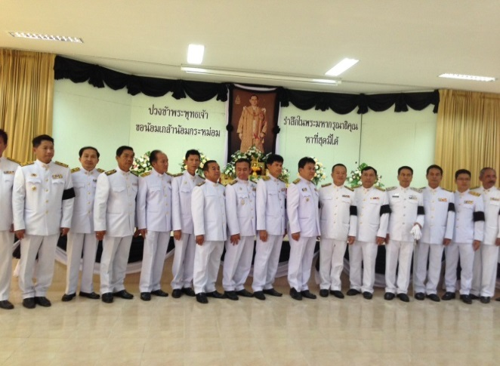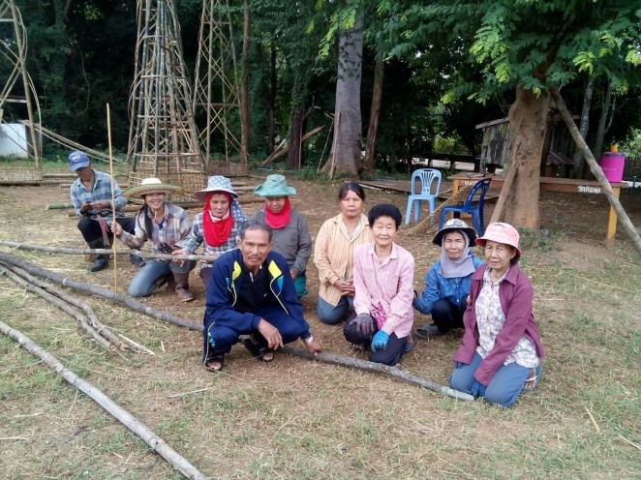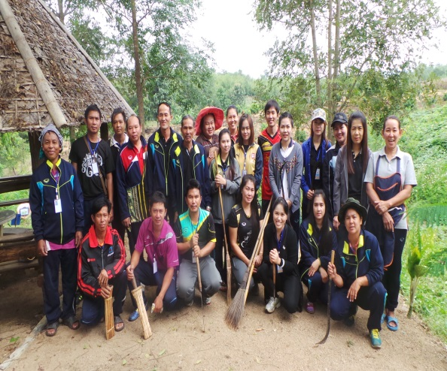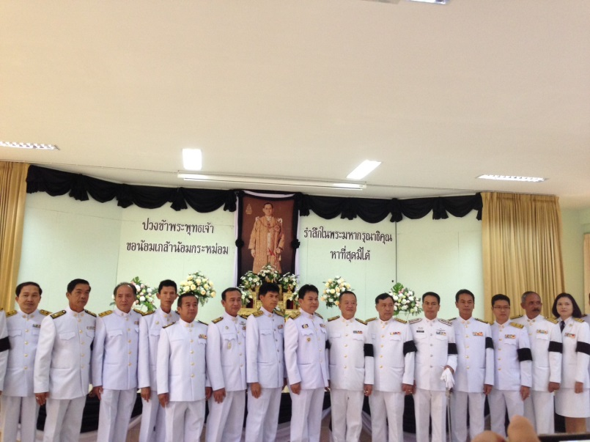

**วันที่ 22 พฤศจิกายน 2559 เวลา 09.00 น. ผู้บริหารและพนักงานเทศบาลตำบลก้อพร้อมกับประชาชนตำบลก้อร่วมกันทำกิจกรรมจิตอาสา (จิตสาธรณะ) ทำความสะอาดสาธารณสถานและบริการสาธารณะ**

**วันที่ ๒๓ พฤศจิกายน ๒๕๕๙ เทศบาลตำบลก้อ นำโดยนายชุมพร มะโน นายกเทศมนตรีตำบลก้อ คณะผู้บริหาร และเจ้าหน้าที่เทศบาล ลงพื้นที่เยี่ยมบ้านและมอบของใช้จำเป็นแก่ผู้สูงอายุและคนพิการที่ป่วยช่วยเหลือตัวเองไม่ได้**

จดหมายข่าวของเทศบาลตำบลก้อ

**หน้า 6**

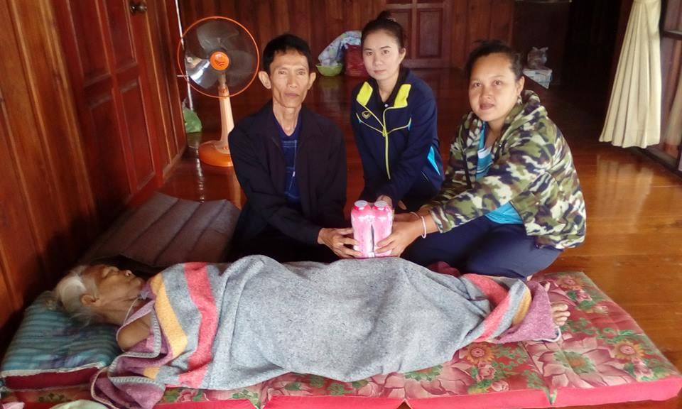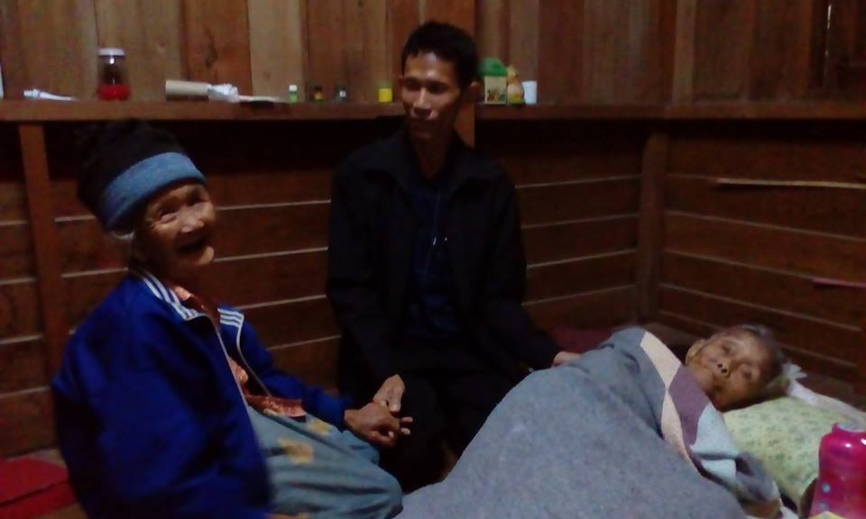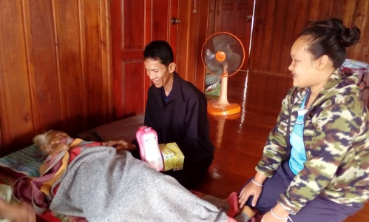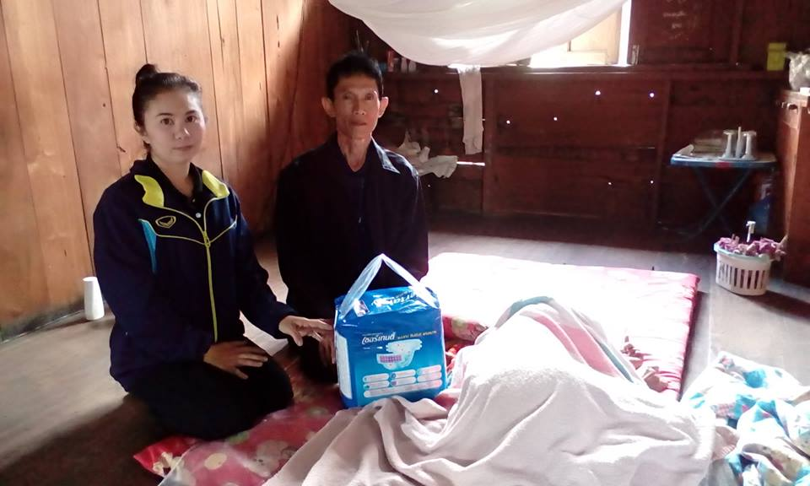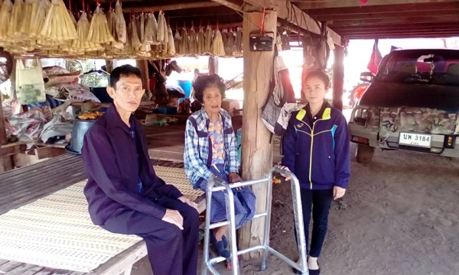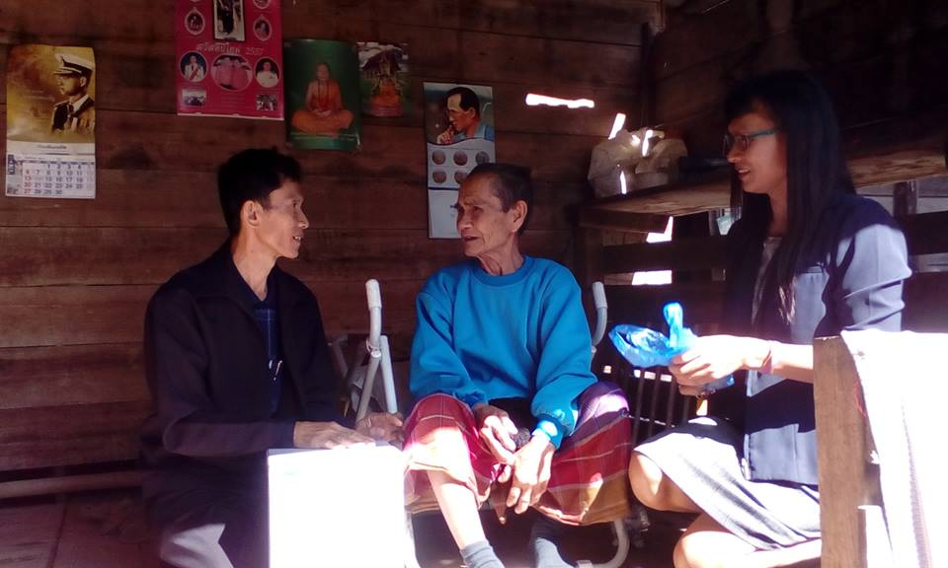

**เมื่อวันที่ 28 พฤศจิกายน 2559 เทศบาลตำบลก้อ นำโดยคณะผู้บริหาร สมาชิกสภาเทศบาลตำบลก้อและพนักงานเทศบาล ลงพื้นที่ตรวจความเรียบร้อยของโครงการขุดลอกห้วยม่วงแก้ว หมู่ 3 บ้านก้อจอก ตำบลก้อ อำเภอลี้ จังหวัดลำพูน**

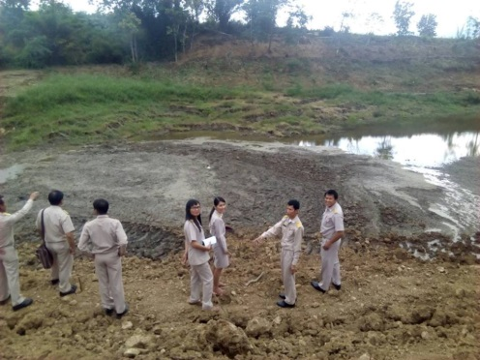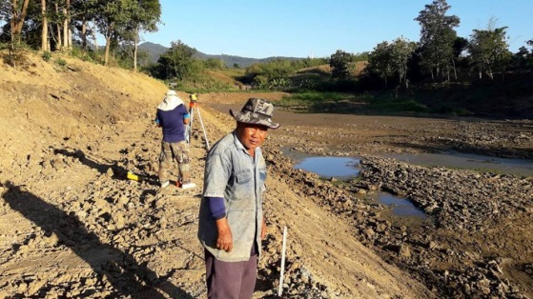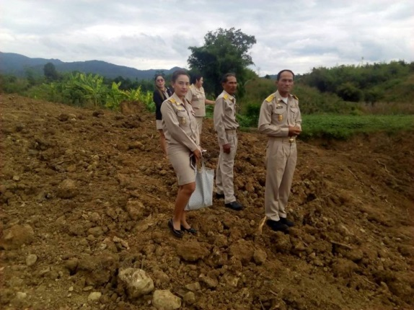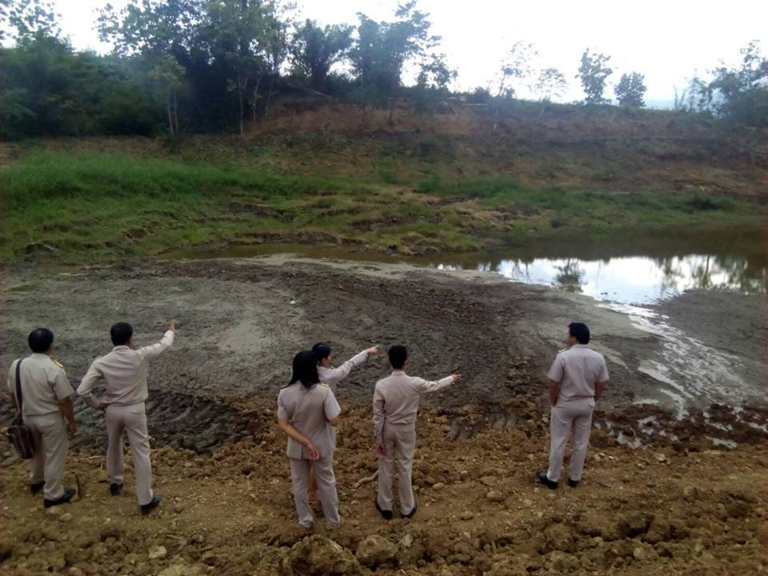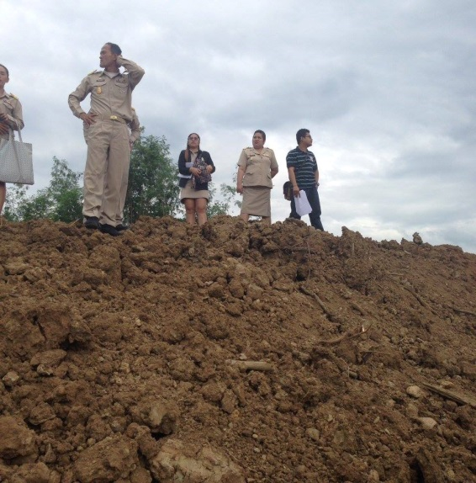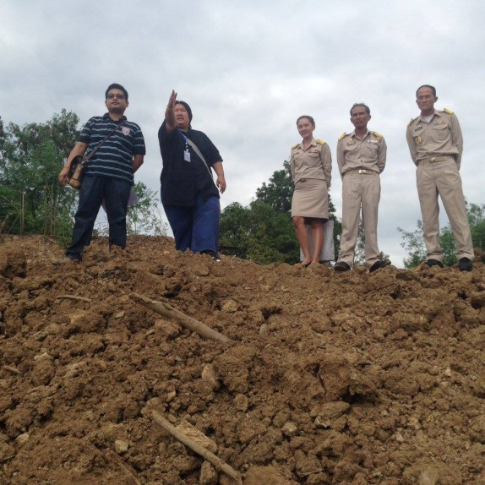

จดหมายข่าวของเทศบาลตำบลก้อ

**หน้า 7**